LAS-7640 任意波形发生器 & 模拟电池

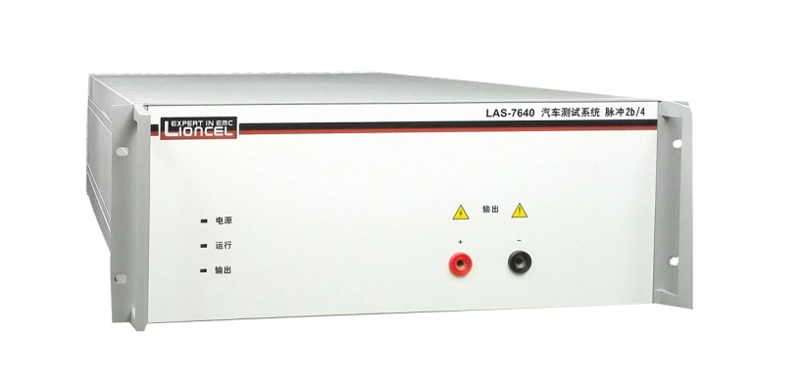
车辆内的电源非常复杂，经常出现多种干扰波形复合干扰的情况，对这类情况的模拟就不能用简单固定的波形来测试，需要测试系统具备灵活复合多种干扰波形，同时模拟多种干扰特性的能力，各类车企标准就属于这类情况。LAS-7640系统内置函数信号发生器，可以自由地产生任意波形和设置时序控制，以其优异的特性以及强大的功能可以完全胜任这一要求。
LAS-7640

LAS-7640采用进口顶级品牌智能程控双极电源模组作为核心部件，是目前特性最为严谨、功能最为强大的模拟电池测试系统。其双极性特性保证系统输出电压和电流可以在四象限内随意动作，实现了既能提供功率，也能吸收功率的作用，不但在驱动电感型负载或电容型负载时可以从容应对，同时在复杂测试条件下也具备了极高的可靠性。

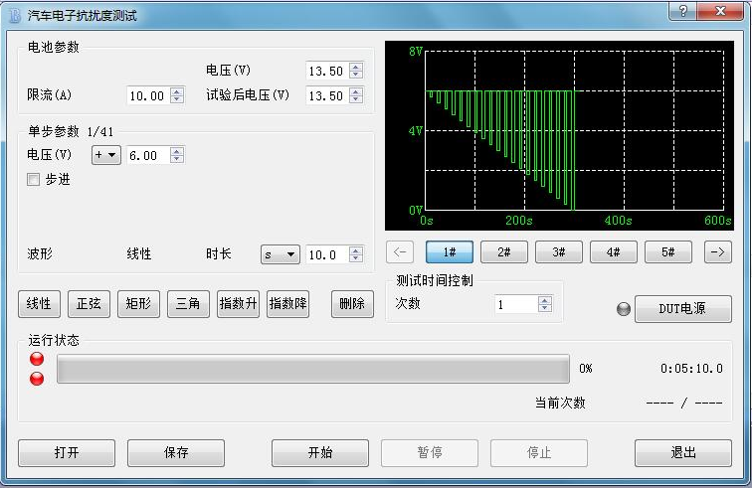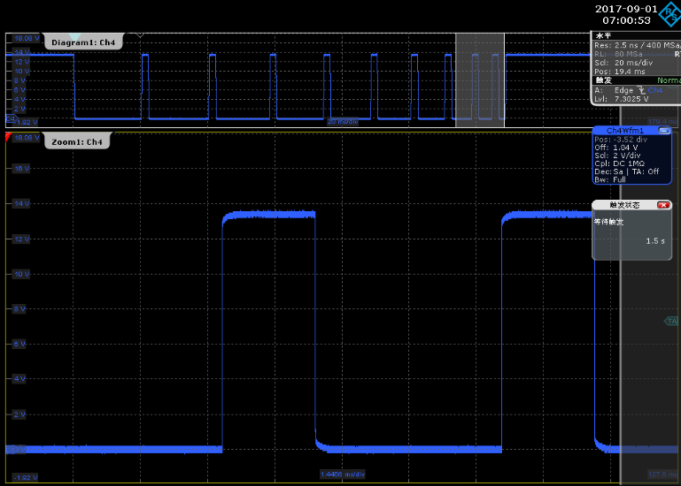
（任意波形发生器设置） （示波器实测输出波形）

在四象限内随意动作及吸收功率是区分普通程控电源和模拟电池的关键，也是影响汽车EMC测试准确度的关键，因此严谨的汽车EMC测试要么使用蓄电池，要么使用模拟电池（汽车EMC特殊电源），没有一个认证机构以及车企会使用普通程控电源来做试验。
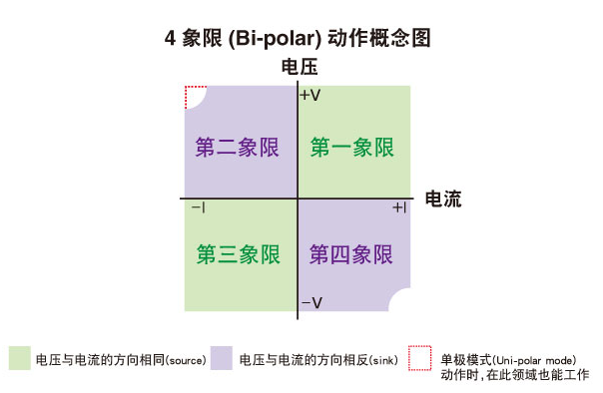

脉动噪声低至4mV_{rms}，噪声低至20mV_{p-p}，不会对任何模拟波形造成影响。

满足ISO和SAE国际标准，可模拟:
脉冲2b：模拟点火切断瞬间由于直流电机充当了发电机并由此产生的瞬态现象；
脉冲4：模拟内燃机的起动机电路通电时引起的电源电压降低的情况；
ISO16750-2：电气电子设备的环境条件和试验-电气负荷；
各类车企标准的要求：而且其极具功能扩展能力的特性使其配合凌世独立开发的功能模块可以满足一些车厂非常独特的电源电压变化要求。

可作为DUT的工作电源——蓄电池使用。

采用模块扩展方式，最大电流可扩展至50A（50A以上需另配扩展组件），且各模块可同时或独立工作。

配合AUTOPRO软件可实现任意干扰波形编辑及模拟功能。
LAS-7640内置的功率放大器能够输出非常精准的正弦波、方波、三角波等，另内置16种波形元素，结合最高可达1024步时序编辑功能，可以实现任意设定振幅、频率、初始相位、扫频、方波占空比等功能的编辑
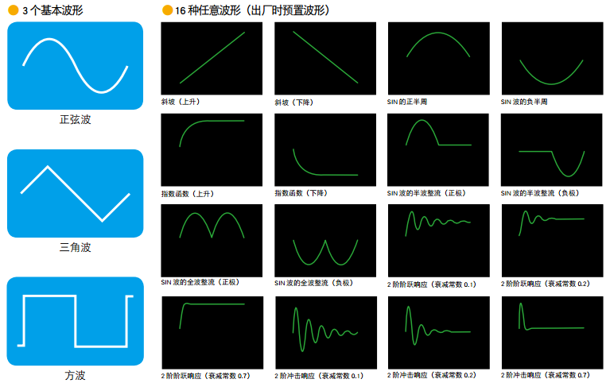

技术规格
应用于电池模拟、电源电压变化测试
----- | LAS-7640/40 | LAS-7640/60
输出电压 | -40.00V~+40.00V | -60.00V~+60.00V
输出电流 | -10A~+10A | -6.7A~+6.7A
电流扩展 | 5组 | 5组
阻抗 | <10mΩ | <10mΩ
设定波形 | 直流、正弦波、三角波、方波、指数波
频率 | 0.01Hz~100.00kHz
占空比 | 0.1~99.9%
相位 | 0~359°
频响特性 | 100kHz
波形上升、下降时间 | ≤3.5us
尺寸 | (W)495mm*(D)800mm*(H)195mm
重量 | 约32kg

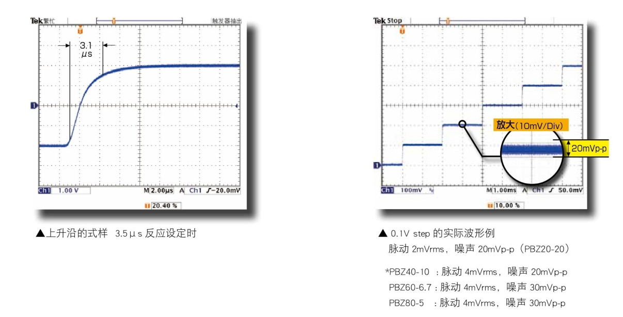

车厂标准波形的抗扰度测试
除了国际标准外，各厂家标准和技术如此众多与独特。极具代表性的诸如：丰田（TOYOTA）、大众（VW）、通用（GM）、福特（FORD）等，各自提出不同的测试要求。
LAS-7640可提供基于车载电子产品电性能测试基础上的各种车厂标准要求的测试波形模拟。
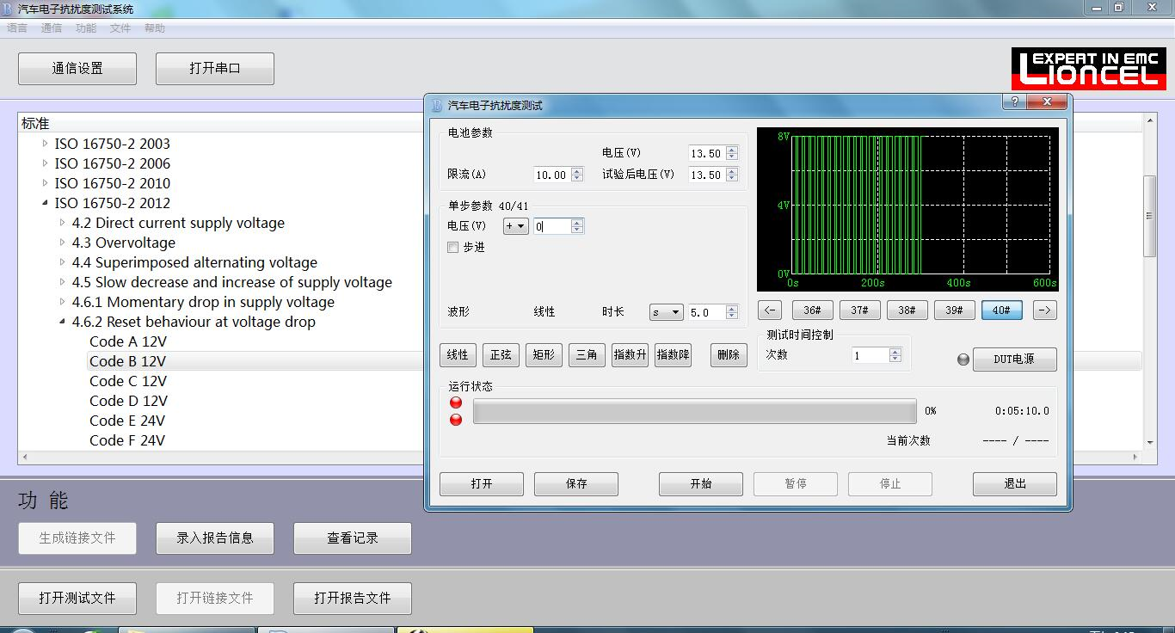

任意波输出 & 现场采集干扰波形并回放
利用LAS-7640硬件上拥有的任意波输出能力，配合软件及示波器，我们能在车辆上采集实际干扰波形并在实验室内回放。标准中规定的波形往往是理想化的，而我们往往需要跟贴合实际的进行试验，这就需要发生器拥有现场采集及回放的能力。

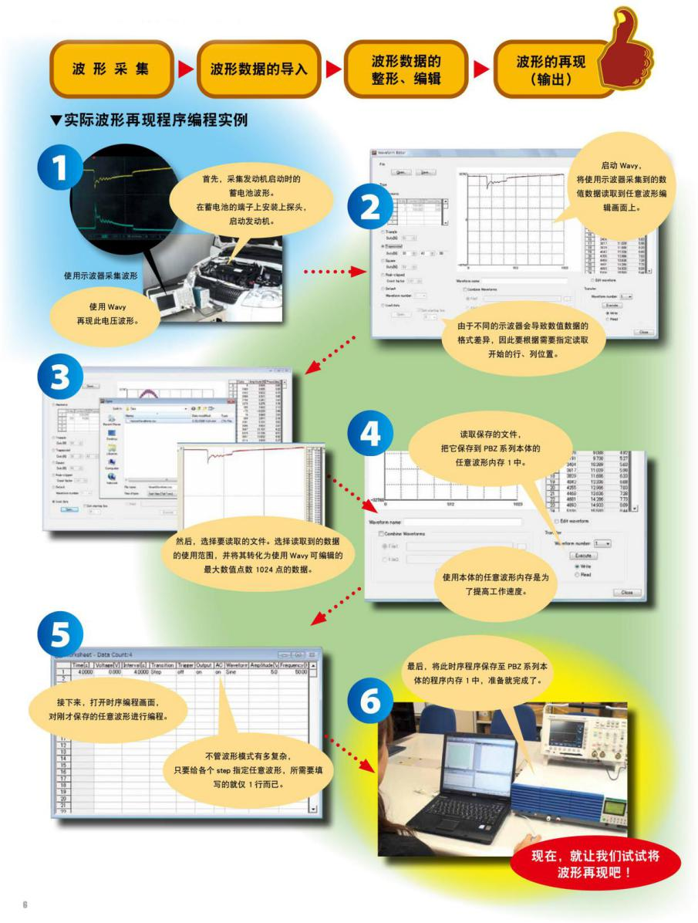

应用于ISO 7637-2测试
脉冲2b
电池电压(Ua) | 0~40.00V
脉冲电压(Us) | 0~40.00V
输出电阻(Ri) | <0.05Ω
脉冲宽度(Td) | 0.1~5.0s
上升时间(Tr) | 0.5~10.0ms
电池下降时间(T12) | 0.5~10.0ms
等待时间(T6) | 0.5~10.0ms
次数 | 1~60000
脉冲4
电池电压(Ub) | 0~40.00V
跌落电压1(Us) | 0~Ub
跌落电压1(Ua) | 0~Ub
下降时间1(T10) | 1~999ms
保持时间1(T7) | 1~999ms
上升时间1(T8) | 1~999ms
保持时间2(T9) | 0.1~99.9s
上升时间1(T11) | 1~999ms
脉冲次数 | 1~60000
尺寸 | (W)495mm*(D)800mm*(H)195mm
重量 | 约32kg

